Русские народные музыкальные инструменты

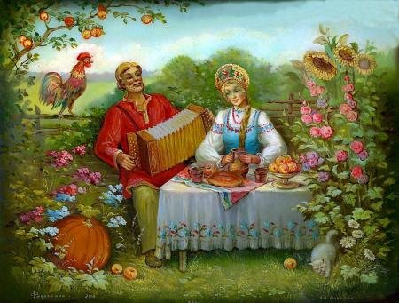

Обилие духовых, струнных и ударных инструментов говорит о культурном богатстве древних русских. Впитывая звуки природы, народ создавал из подручных материалов нехитрые трещотки и свистульки. Каждый ребенок на Руси обладал навыками изготовления и игры на простых музыкальных инструментах. Это было неотъемлемой частью народной культуры и быта со времён Древней Руси.

Русская народная музыка (инструменты):

Балалайка

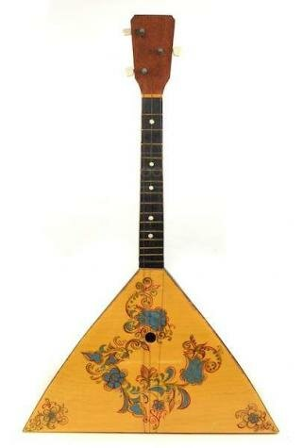

Балалайка стала символом русской культуры. Это трёхструнный щипковый инструмент с треугольной декой. Первые упоминания инструмента датируются XVII в. но массовое распространение инструмент получил только спустя сотню лет. Классическая балалайка произошла от восточнославянской домры с двумя струнами и округлой декой.
Статус народного инструмента был присвоен ей неспроста. Корень слова балалайка такой же, как в словах балакать или балаболить, которые означают бессодержательный, ненавязчивый разговор. Так и инструмент чаще всего выступал аккомпанементов для досуга русских крестьян.
Балалайка стала символом русской культуры. Это трёхструнный щипковый инструмент с треугольной декой. Первые упоминания инструмента датируются XVII в. но массовое распространение инструмент получил только спустя сотню лет. Классическая балалайка произошла от восточнославянской домры с двумя струнами и округлой декой.
Статус народного инструмента был присвоен ей неспроста. Корень слова балалайка такой же, как в словах балакать или балаболить, которые означают бессодержательный, ненавязчивый разговор. Так и инструмент чаще всего выступал аккомпанементов для досуга русских крестьян.

Гусли
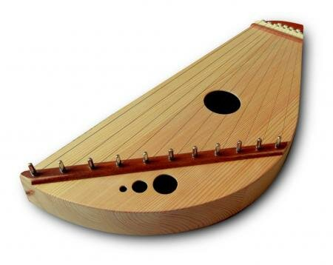
Ещё один струнный народный щипковый инструмент, но гораздо старше балалайки. Первые исторические свидетельства использования гуслей относятся к V веку. Гусли всех типов (крыловидные, шлемовидные, лироообразные) использовались для аккомпанемента голосу солиста, а музыканты назывались гуслярами.

Рожок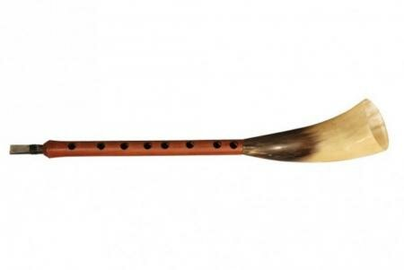

Небольшой мундштуковый духовой инструмент со раструбом на конце ствола и шестью игровыми отверстиями (одновременно название группы духовых инструментов). Традиционный рожок вырезался из можжевельника, берёзы или клёна. Ансамблевая и танцевальная разновидность инструмента произошли от сигнальных рожков пастухов и воинов, которые аккомпанировали и досугу, и работе.
Первые сведения о рожках, зафиксированные на бумаге, датируются XVII веком, но фактически их начали использовать гораздо раньше. С XVIII века появляются упоминания о рожковых ансамблях.

Домра
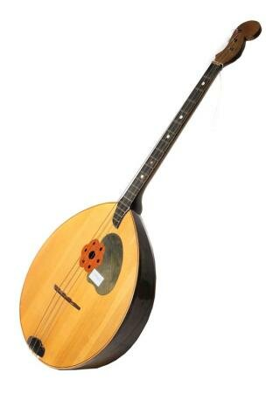
Традиционный славянский щипковый струнный инструмент – прародитель балалайки. Принципиальные отличия от первой от последней заключаются в конфигурации деки (овальной и треугольной соответственно). Широкое распространение получила в XVI веке, предположительно эволюционировав из монгольских двухструнных щипковых инструментов.
Существуют трёх- и четырёхструнная версия инструмента. Домра считалась инструментом путешествующих скоморохов (игрок на домре - домрачей).

Баян
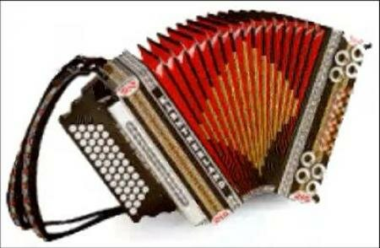
Баян – русский народный музыкальный инструмент с баварскими корнями. Конструктивной основой для него послужила гармоника. Первый инструмент был создан мастером Мирвальдом в 1891 году, а уже в следующем баяны появились и в России. Однако название инструмента впервые упоминается в 1903-м году (до этого он назывался хроматической гармонью).

Русская гармонь
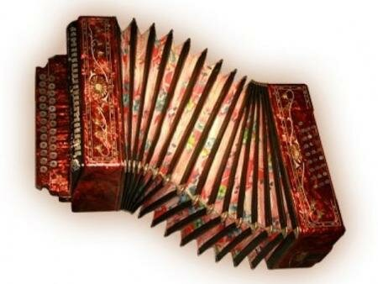
Ручная гармонь пришла в русскую музыкальную культуру вместе с нашествием монголо-татар. Её прародителем стал китайский инструмент шен. Китайский прародитель прошел долгий путь из Азии в Россию и Европу, но массовую народную любовь гармоника получила после 1830-х годов, после открытия первого производства. Но даже при наличии поставленного производства большую часть инструментов изготавливали народные мастера.

Бубен
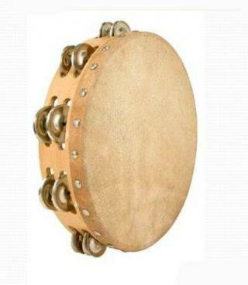
Установить время и место появления бубна как музыкального инструмента практически невозможно – он использовался в различных обрядах многих народов. Обрядовые бубны чаще всего представляют собой кожаную мембрану на круглом деревянном каркасе – обечайке. На обечайку русских музыкальных бубнов часто подвешивались бубенцы или круглые металлические пластины.
На Руси бубном назывался любой ударный музыкальный инструмент. Именно они послужили основой для бубнов музыкальных, используемых во время выступлений скоморохов и других увеселительных мероприятий.

Дрова
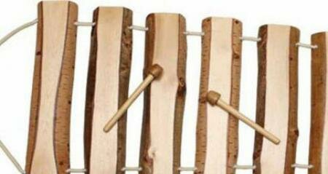
Ударный инструмент с говорящим названием дрова «вырос» из обычной вязанки дров. По принципу действия он схож с ксилофоном. Звук извлекается специальной колотушкой из деревянных пластин. В нижней части каждой пластины выбирается углубление, от глубины которого зависит высота звука. После настройки пластины лакируются и собираются в связку. Для изготовления дров используется высушенная берёза, ель и клён. Кленовые дрова считаются самыми благозвучными.

Свистулька
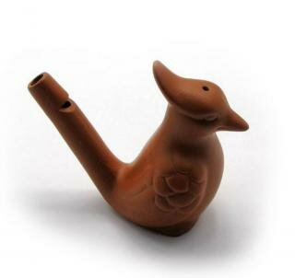
Небольшой керамический духовой инструмент – свистулька – часто снабжался декоративными элементами. Особо популярны были свистульки в виде птиц с декоративной росписью. Предпочитаемые существа и орнаменты часто указывают на регион изготовления инструмента.
Свистульки издают высокие трели. В некоторые виды свистулек заливается вода и тогда трели получаются с переливами. Создавались свистульки как детские игрушки.

Трещотка
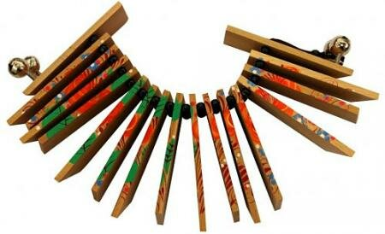
Ряд деревянных пластинок, скрепленных шнурком, это и есть славянская трещотка. Встряхивание такой связкой создаёт резкие хлопающие звуки. Трещотки изготавливаются из прочных пород древесины – дуба, к примеру. Для увеличения громкости между пластинами вставляются прокладки порядка пяти миллиметров толщиной. Использовался инструмент на ярмарках и народных гуляниях для привлечения внимания к тому или иному выступлению.

Деревянные ложки
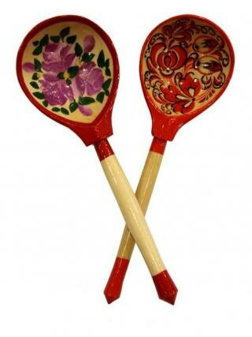
Ещё один символ русской культуры – деревянные ложки. Это единственный ударный инструмент, которым можно есть. Древние русские использовали ложки для извлечения ритмических звуков не меньше, чем для еды. Ложки из разных пород древесины с характерной росписью используется в комплектах от двух до пяти. Наиболее распространён вариант с тремя – две зажаты в левой руке ложкаря, а третьей он ударяет по нижним сторонам черпаков.

